Министерство образования и науки Российской Федерации

**Федеральное государственное бюджетное образовательное учреждение науки и высшего образования**

«Владимирский государственный университет имени Александра Григорьевича и Николая Григорьевича Столетовых»

(ВлГУ)

**Институт информационных технологий и радиотехники (ИИТР)**

**Лабораторная работа № 0**

**по дисциплине**

**«Распределённые программные системы»**

Тема «Типовая структура Java приложения. Использование системы управления ЖЦ проекта Apache Maven.»

Выполнила:

ст. гр. ИСТ-117

Шумейко Д.С.

Принял:

Макаров С.А.

Владимир, 2019

ЦЕЛЬ РАБОТЫ

Познакомиться с принципами разработки Java-приложений с использованием автоматизированной системы управления жизненным циклом проекта Apache Maven. Получить практические навыки решения типовых задач при сборке Java проекта.

ВЫПОЛНЕНИЕ РАБОТЫ

1. Создать структуру каталогов, необходимую для организации типового проекта на Java.

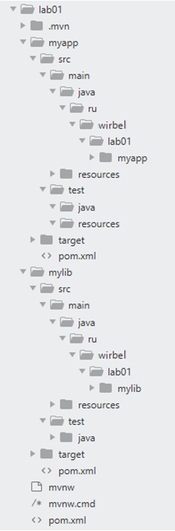

Рисунок 1. Структура каталогов проекта.

1. Разработать приложение, решающее выбранную задачу. Приложение должно содержать не менее 2-х классов, а также вспомогательные ресурсы. Организовать сборку приложения с использованием фреймворка Apache Maven. Сгенерировать основу второго приложения с помощью Apache Maven Archetype. Реализовать вспомогательные классы, которые будут использоваться основным приложением.

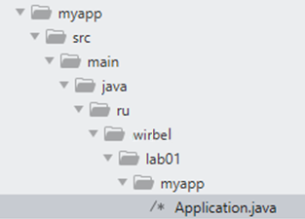

Рисунок 2.Расположения основного класса в каталоге.

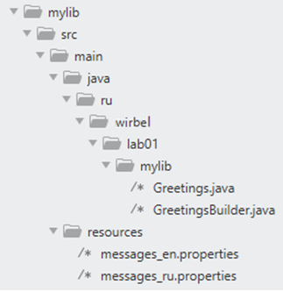

Рисунок 3. Расположение классов и вспомогательных ресурсов в каталоге.

1. Объединить оба приложения в один многомодульный Maven-проект. Определить второй проект как зависимость в конфигурационном файле основного проекта.

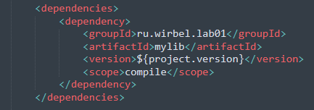

Рисунок 4. В конфигурационном файле myapp/pom.xml определим mylib.

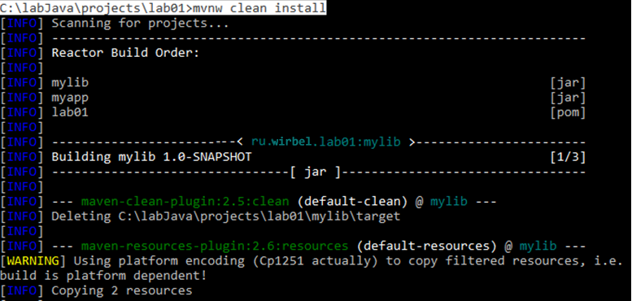

Рисунок 5. Сборка проекта.

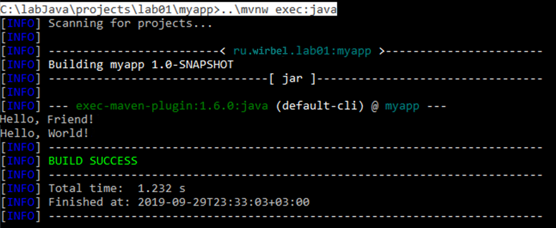

Рисунок 6. Выполнение проекта.

1. Организовать модульное тестирование приложения (1 класс, 2 теста).

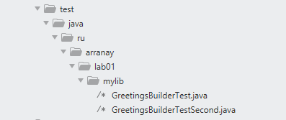

Рисунок 7. Расположение тестов в каталоге проекта.

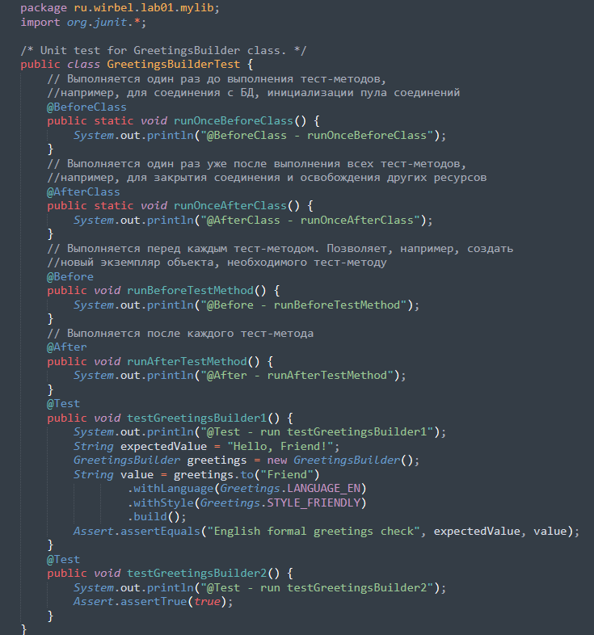

Рисунок 8. GreetingsBuilderTest.

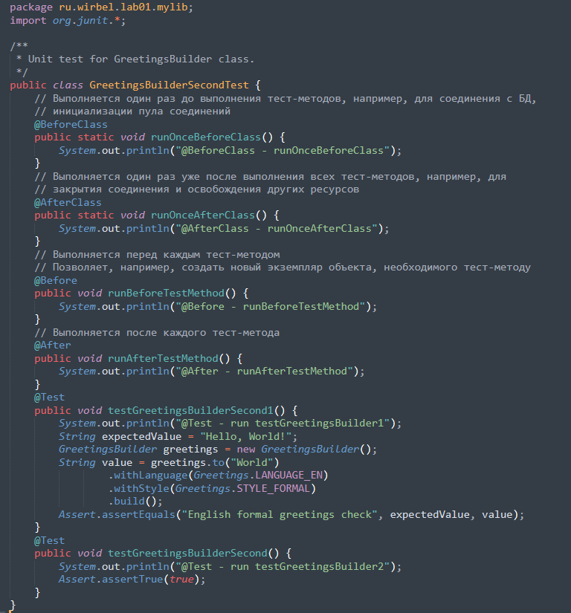

Рисунок 9. GreetingsBuilderSecondTest.

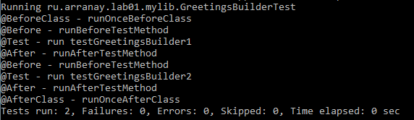

Рисунок 8. Тест GreetingsBuilderTest.

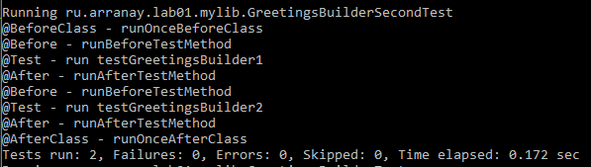

Рисунок 9. Тест GreetingsBuilderSecondTest.

ВЫВОД

В ходе выполнения лабораторной работы были изучены принципы разработки Java-приложений с использованием автоматизированной системы управления жизненным циклом проекта Apache Maven и получены практические навыки решения типовых задач при сборке Java проекта.